የማዕከላዊ ኢትዮጵያ ክልል መንግስት የውሃ፤መስኖና ማዕድን ልማት ቢሮ
የመጠጥ ውሃ ተቋማት አስተዳደር ዳይሬክቶሬት

መጋቢት/2017
ው/መ/ማ/ል/ቢሮ
ወልቂጤ

ስለ ዳይሬክቶሬቱ አጭር መግለጫ
በማዕከላዊ ኢትዮጵያ ክልል የውሃ፤ መስኖና ማዕድን ልማት ቢሮ የመጠጥ ውሃ አቅርቦት ሳኒቴሽን ዘርፍ በስሩ አቅፎ ከያዛቸው ዳይሬክቶሬቶች መካከል የመጠጥ ውሃ ተቋማት አስተዳደር ዳይሬክቶሬት አንዱ እንደሆነ ይታወቃል፡፡ በዚህም መሠረት ክልሉ በአዲስ ከተደራጀ ጊዜ ጀምሮ በመጠጥ ውሃ ተቋማት ላይ ያጋጠሙ ችግሮችን በተለያየ መንገድ እየፈታ ማህበረሰቡን የንጹህ መጠጥ ውሃ ተጠቃሚ እንዲሆኑ እያደረገ ይገኛል፡፡
የመጠጥ ውሃ ተቋማት አስተዳደር ዳይሬክቶሬት በክልሉ ከሚገኙ ሰባት ዞኖችና ሶስት ልዩ ወረዳዎች የተለያዩ የጥገና ጥያቄዎችን ተቀብሎ ባለሙያዎችን ወደ ስፍራው በአስቸኳይ በመላክ መጠገን ያለባቸው ተቋማት ተጠግነው ህብረተሰቡ እንዲጠቀም በማድረግ ከፍተኛ ስራ እያከናወነ ይገኛል፡፡ ዳይሬክቶሬቱ የውሃ አቅርቦት ስርዓቱ ቀጣይነት ያለው እንዲሁም አስተማማኝ የውሃ አቅርቦትን ለማረጋገጥ መደበኛ ስራዎችንና ጥገናዎችን ጨምሮ የውሃ አቅርቦት ስርዓት እንዲሰራ የሚያስፈልጉትን ሁሉንም ተግባራት ያካትታል፡፡
በዳይሬክቶሬቱ የሚከወኑ ዋና ዋና ዝርዝር ተግባራት
- የተጠናቀቁ የግንባታ መረጃ ያደራጃል፣ለሚመለከታቸው ክፍሎች ያስተላልፋል፣
- የአካባቢ ሙያተኞችን ማደራጀት፣ማሰልጠንና ማብቃት
- የገጠር/ከተማ የተቋማት ተንከባካቢዎችን/አስተዳዳሪዎችን ማደራጀት፣ማሰልጠን፣ማብቃት
- በዕቅድ የተያዘ ከዞንና ወረዳ ጥገና ሲጠየቅ ድጋፍ መስጠት
- በእጅ ለሚሰሩ ፓምፖች ጥገና ማከናወን
- ለመጠጥ ውሃ ተቋማት ተገቢውን የቴክኒክ ድጋፍ መስጠት
- የስራ ዕቅድ ማዘጋጀት
- የኤሌክትሪክ የብልሽት የገጠማቸውን እንደ ኤልክሮድ፤ሬጉሌተር፤ትራንስፎርመር ፤ኮንታክተር ያሉ መለዋወጫዎችን መጠገን መቀየር
- ለኤልክትሮ መካኒካል መሣሪያዎችና ተሽከርካሪዎች ስፔስፊኬሽን ማዘጋጀት
- የኤሌክትሪክ መሳሪያዎች ኦልተርኔተር ስዊች እና ኮንትሮል ፓናል ጥገና ማከናወን
- የተቋማት የጥገና መረጃዎች በየወቅቱ መዝግቦ ማስቀመጥ
- መለዋወጫዎች እና ኤሌክትሮ መካኒካል መሣሪያዎች ግዥ መፈጻም
- ለተቋማት የሚሰጥ ወቅታዊ የቅድመ መከላከል ስራ መስራት
- ቀላልና ከባድ የመጠጥ ውሃ ብልሽት ጥገና ማከናወን
- የመጠጥ ውሃ ተቋማት መረጃ መሰብሰብ ማዘመንና መተንተን

ለአብነትም በክልሉ ከተከናወኑ የኤልክትሮ መካኒካል ስራዎች ጥቂቶቸሁ እንደሚከተለው ተዘርዝረዋል፡፡
የም ዞን
በየም ዞን በሚገኙ ወረዳዎች ለረጅም አመታት በብልሽት ምክንያት አገልግሎት መስጠት አቁመው የነበሩ መለስተኛ የውሃ ጉድጓዶች የክልሉ ባለሙያዎች ከወረዳው ባለሙያዎች ጋር በመቀናጀት ጥገናውን በማከናወን ሂደት ላይ መሆናቸውን የሚያሳይ ስዕላዊ መግለጫ፤
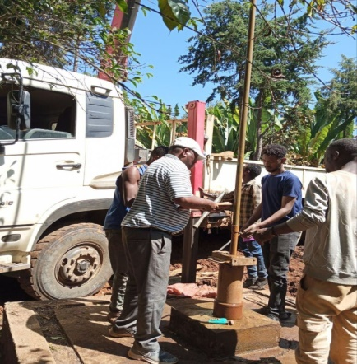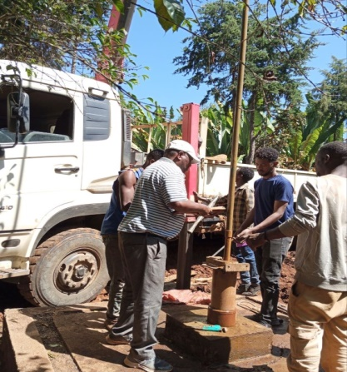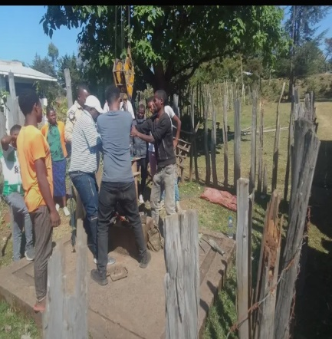
ስዕላዊ መግለጫ 1 - ባለሙያዎች በየም ዞን በመጠጥ ውሃ ጥገና ስራ ላይ
ስልጤ ዞን
በስልጤ ዞን በተለያዩ ወረዳዎች በፓምፕ ብልሽት ምክንያት አገልግሎት መስጠት ያቆሙ መለስተኛና ጥልቅ የመጠጥ ውሃ ተቋማት የክልሉ ባለሙያዎች ከወረዳው ባለሙያዎች ጋር በመቀናጀት ጥገናውን በማከናወን ሂደት ላይ መሆናቸውን የሚያሳይ ስዕላዊ መግለጫ፤
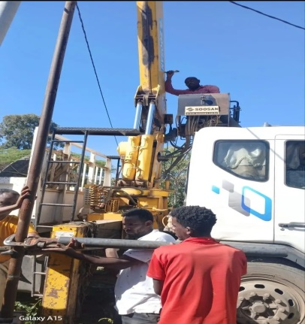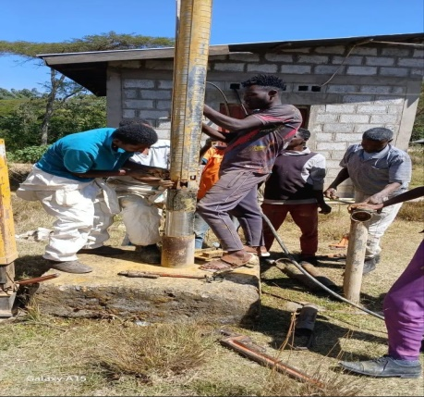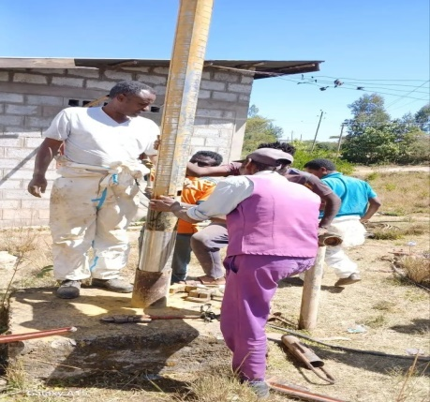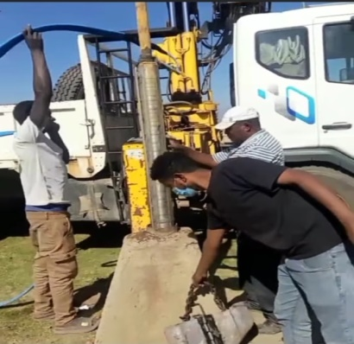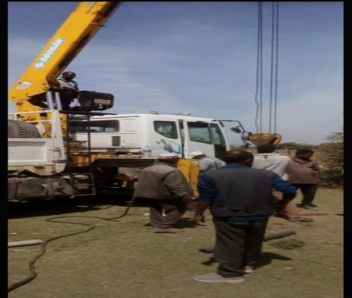
ስዕላዊ መግለጫ 2 - ባለሙያዎች በስልጤ ዞን በመጠጥ ውሃ ጥገና ስራ ላይ
ሀላባ ዞን
በሀላባ ዞን በአቶቴ ኡሎ ወረዳ በፓምፕ ብልሽት ምክንያት አገልግሎት መስጠት ያቁሞ የነበረውን ጥልቅ የመጠጥ ውሃ ተቋማት የክልሉ ባለሙያዎች ከወረዳው ባለሙያዎች ጋር በመቀናጀት ጥገናውን በማከናወን ሂደት ላይ መሆናቸውን የሚያሳይ ስዕላዊ መግለጫ፤
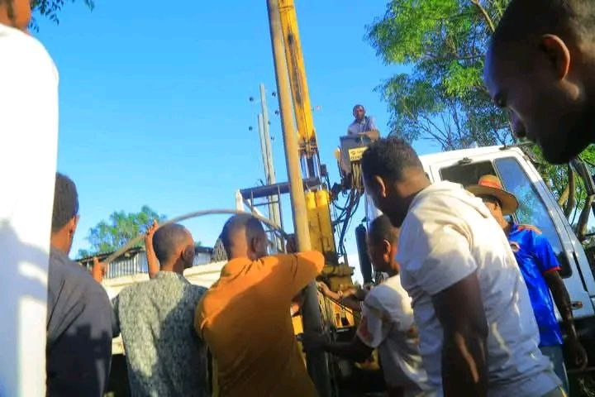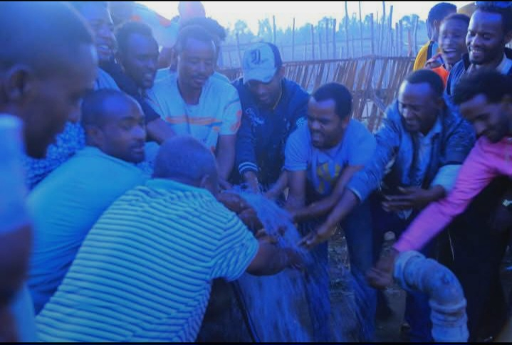
ስዕላዊ መግለጫ 3 - ባለሙያዎች በሀላባ ዞን በመጠጥ ውሃ ጥገና ስራ ላይ

የሕብረተሰብ ተሳትፎ ስራዎችን በተመለከተ
- ለሶሺዮ-ኢኮኖሚስት ባለሙያዎች በቢዝነስ ፕላን አዘገጃጀት፤በደንብና መመሪያ ላይ ግንዛቤ መስጠት
- የብዝኅ መንደር የገጠር መጠጥ ውሃ አገልግሎት ለማደራጀት የተቋማት ልየታ ማካሄድ፤
- የመጠጥ ውሃ ተቋማት ደረጃ ማሻሻያ ጥናት ማካሄድና ደረጃ መወሰን
- የከተማ የገጠር ንፁህ መጠጥ ውሃና ሳኒቴሽን ድርጅት/ ማህበራትና ፌድሬሽን ማደራጀት፣መመዝገብና ህጋዊ ሰውነት እውቅና በመስጠት ድጋፍና ክትትል ማድረግ
- አዲስ የገጠር መጠጥ ውሃ ሳኒቴሽንና ማህበራትን ማደራጀት
- የገጠር መጠጥ ውሃ ሳኒቴሽን ፌደሬሽኖችን ማደራጀት
- የገጠር መጠጥ ውሃ ሳኒቴሽን ማህበራትና ፌደሬሽኖችን መደገፍ ማጠናከር
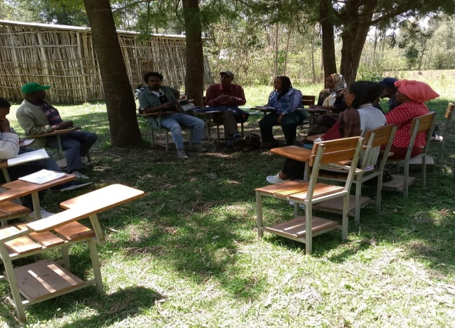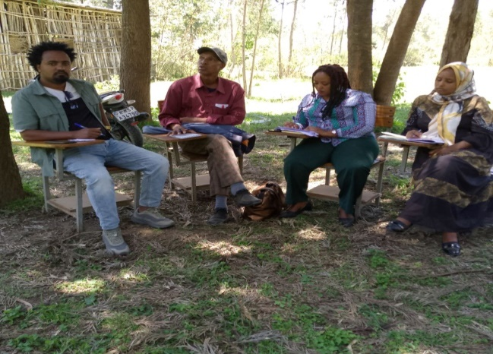
ስዕል መግለጫ 4 - የሶሺዮ ኢኮኖሚስት ባለሙያዎች በከምባታ ዞን የድጋፍና ክትትል ስራዎችን ሲሰሩ
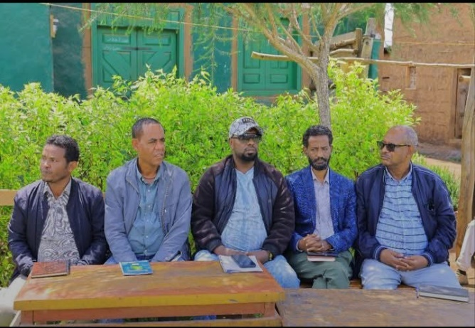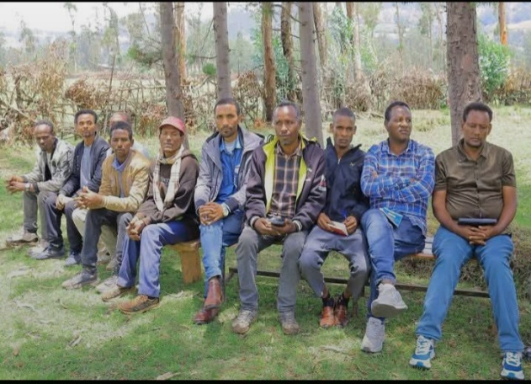
ስዕል መግለጫ 5 - የቢሮው ከፍተኛ የስራ ኃላፊዎችና በሀዲያ ዞን ህብረተሰቡን ሲያወዩ

የኢመርጀንሲ ስራዎችን በተመለከተ
- የኢሜርጀንሲ (ደራሽ) ሥራዎችን አስቸኳይ የሆነ ድጋፍና ክትትል ማድረግ
- በኢሜርጀንሲ የመለስተኛ ጥልቅ ጉድጓድ ቁፋሮ ሥራዎችን ማከናወን ከዚያም የማጠቃለያ ሪፖርት ማቅረብ
ለአብነትም - ስልጤ ዞን
ቢሮው በስልጤ ዞን ውሃ ማዕድንና ኢነርጂ መምሪያ በመገኘት ጉዳት ለደረሰባቸው የህብረተሰብ ክፍሎች የጄሪካንና የተለያዩ የንፅህና መጠበቂያ ቁሳቁሶች ድጋፍ ሲያደርግ
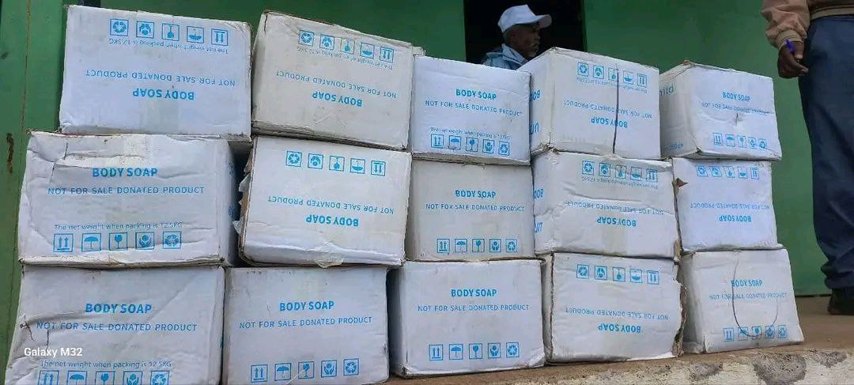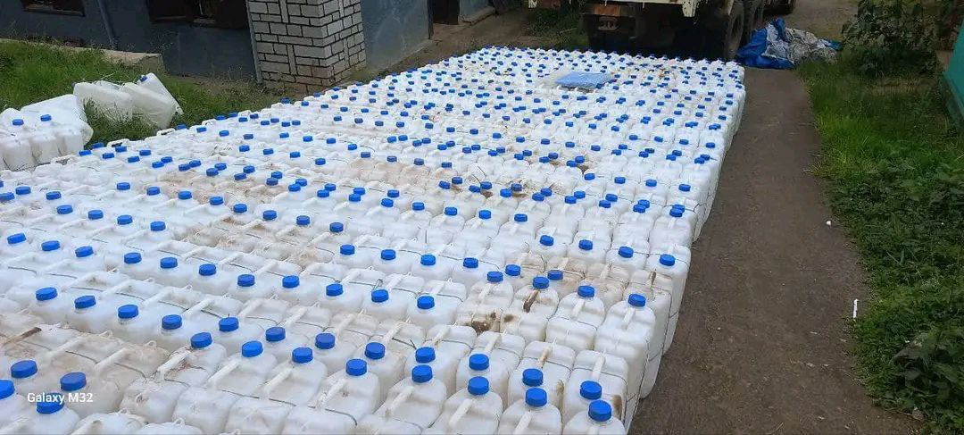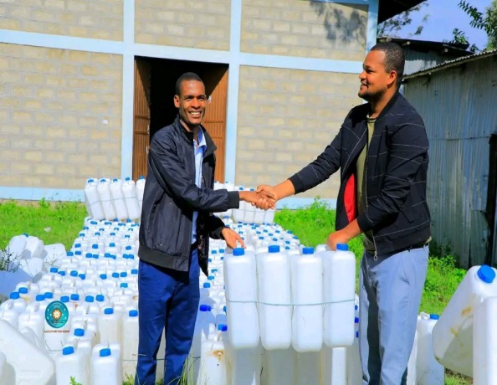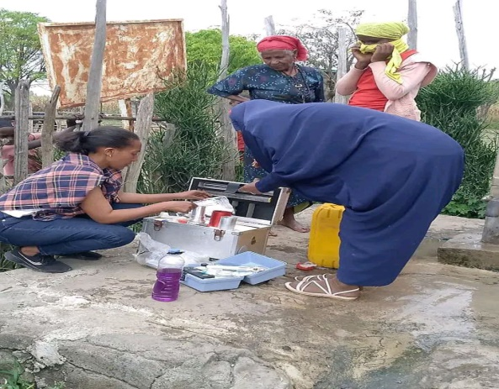
ስዕል 6 - የኤመርጀንሲ ቡድን አባላት የቁሳቁስና የሙያ ድጋፍ ሲያደርጉ

